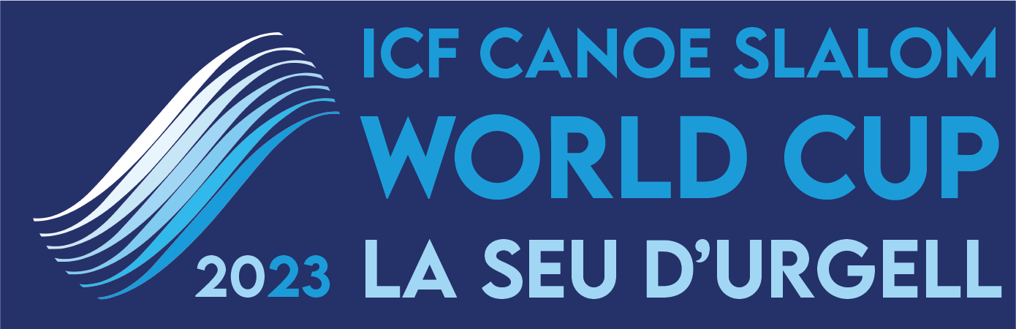

Nota de premsa 29/08/2023

La Copa del Món de Canoe Eslàlom i Caiac Cross torna a la Seu d’Urgell amb els JJOO de París a l’horitzó

El Parc Olímpic del Segre acollirà la penúltima competició de la Copa del Món de Canoe Eslàlom de la temporada 2023 en les modalitats de Canoa Individual, Caiac Individual i Caiac Cross, totes les disciplines en homes i dones.

La cita es disputarà del 31 d’agost al 3 de setembre, s’ha afegit un dia més de competició ja que el diumenge es dedica en la seva totalitat al Caiac Cross. Es preveu la participació d’un total de 200 palistes de 41 països amb un total de 326 sortides d’embarcacions. La selecció de la Real Federación Española de Piragüismo (RFEP) competirà amb 11 esportistes.

Aquesta prova és valedera per al procés de selecció de cara als JJOO de París 2024 i entre els membres de l’equip espanyol de la RFEP, destaca la presència de la triple medallista olímpica Maialen Chourraut (plata a Tòquio 2020, or a Rio 2016 i bronze a Londres 2012) i els també olímpics a Tòquio Núria Vilarrubla i David Llorente.
Fotografies de recurs edició 2022: https://bit.ly/3AAY9sQ
Fotografies de la Roda de Premsa: https://bit.ly/3qJKz5F

Del 31 d’agost al 3 de setembre, el Parc Olímpic del Segre vibrarà amb les proves de la penúltima parada del circuit de la Copa del Món de Canoe Eslàlom. Una cita que arriba després de visitar les ciutats europees d’Augsburg (Alemanya) 1 a 4 de juny, Praga (República Txeca) 8 a 11 de juny i Tacen (Eslovènia) 15 a 18 de juny i les finals seran a Vaires-Sur-Marne (França) del 5 al 8 d’octubre.
Amb els JJOO Olímpics de París a l’Horitzó
Aquestes curses són un gran esdeveniment esportiu a la capital de l’Alt Urgell i és especialment destacat el fet que aquesta edició 2023 ja que es tracta de proves que, com certifica el seleccionador de la Real Federación Española de Piragüismo (RFEP) Guillermo Díez-Canedo, “són proves dins del procés de selecció de París 2024 i segons els resultats a la Seu sumats a alguna altra del circuit d'aquest any els donarà avantatge de cara a les proves de selecció definitives de la temporada que ve de cara als JJOO. Per exemple Miquel Travé i David Llorente ja tenen una final a Praga i si aconsegueixen repetir estar en finals a la Seu els significaria un bonus important”.

De fet, la selecció espanola que presenta la RFEP está formada per 11 esportistes, que participen en les curses segons la següent inscripció:

Caiac K1:
Maialen Chourraut, Laia Sorribes i Olatz Arregui
Pau Echaniz, David Llorente, Miquel Travé

Canoa C1:
Miren Lazkano, Núria Vilarrubla, Klara Olazabal
Miquel Travé, Luis Fernández, Daniel Pérez

Caiac Cross X1:
Klara Olazabal, Maialen Chourraut, Olatz Arregui, Miren Lazkano
David Llorente, Pau Echaniz, Miquel Travé i Luis Fernández

Les proves són obertes al públic pel que s’espera omplir el Parc Olímpic del Segre, com en anteriors edicions, i la cerimònia d’inauguració es farà al centre de la Seu el dimecres dia 30 a les 20h amb espectacle de diables i gegants.

Tota la informació sobre el rànquing de la Copa del Món actual en el següent enllaç: https://www.canoeicf.com/disciplines/canoe-slalom/rankings

Presentació a la Diputació de Lleida
El 29 d’agost, durant l’acte de presentació de la competició que ha tingut lloc a la seu de la Diputació Lleida, el diputat Òscar Martínez ha estat clar en afirmar que volia “posar en valor aquest esdeveniment que serà clasisficatori per a París 2024, això ajuda a posar encara més en el mapa a les terres de Lleida i el seu Pirineu. Aquest fet permet fixar al territoria als seus habitants i també a esportistas d'alt nivell”.
Per la seva banda, Joan Barrera, alcalde de la Seu d’Urgell, ha explicat que “gràcies a la Diputació per l'ajuda que ens permet organitzar la 20ª WC i que ens prepara per al mundial del 2027. El Parc Olímpic és una herència del 92 amb els JJOO i s'ha organitzat després 3 mundials i 20 WC en un parc urbà que és una part molt important per a la Seu en un esdeveniment obert al públic i amb un voluntariat entregat i una organització molt professional.”.
Meritxell Rodríguez, directora del Parc Olímpic del Segre, ha manifestat que “és la 20a edició de la Copa del Món ICF amb 5 continents representats on a més de canoa i caiac eslàlom s'organitzarà el caiac cross que serà olímpic en un any. Precisament, aquesta edició hi ha un dia més de competició per permetre que el caiac cross tingui protagonisme tot el diumenge. També vull destacar que en una situació de sequera a la conca del Segre el piragüisme no para gràcies a com es va concebre el parc del Segre ja fa 30 anys. La seva infraestructura permet seguir amb l'activitat gràcies al seu disseny i reutilització de l'aigua en l única instal.lació esportiva al món que produeix energia hidroelèctrica. Recordar que el club Cadí i els voluntaris són molt importants ara que sabem que ens han atorgat el Campionat del Món de Piragüisme el 2027 juntament amb Sort”.
També han estat presents a la roda de premsa el president de la Federació Catalana de Piragüisme, Germán Jiménez i la representant territorial de l’Esport a Lleida, Lourdes Ravetllat que ha recordat que “des d'Esportcat de la Generalitat agraïm suport de la Diputació i la implicació de la federació, del club Cadí i del Parc del Segre. Hi haurà esportistas locals com la Núria Vilarrubla, en Miquel Travé o la Laia Sorribes. La Seu serà de nou epicentre del piragüisme mundial i això és gràcies a la suma dels voluntaris i dels veïns de la Seu”.

La Seu d'Urgell, referent dels esports d’aigües braves
El Parc Olímpic del Segre és tot un referent en l'organització de competicions internacionals de piragüisme en aigües braves amb més de quatre dècades d'experiència. Es tracta d’una instal·lació sostenible energèticament que produeix més energia de la que consumeix gràcies a la minicentral hidroelèctrica. Aquesta minicentral li permet bombejar l’aigua quan el riu Segre no té cabal suficient per poder fer funcionar els canals d’aigües braves. Es tracta d’una instal·lació pionera i única al món.
Els Jocs Olímpics de Barcelona'92 van significar per a la Seu d'Urgell un èxit sense precedents i va marcar un abans i un després en la història. Després d'aquesta gran festa de l'esport, la capital dels Pirineus va esdevenir un lloc de referència mundial en la modalitat d'eslàlom. A partir d'aquest any emblemàtic, s'han disputat, entre d’altres competicions, tres Campionats del Món (1999, 2009 i 2019) i 20 edicions de la Copa del Món (l'última al setembre del 2022). Amb tot, cal remarcar que l'any 2011 va acollir els Campionats d'Europa, esdeveniment que va aconseguir un gran èxit participatiu i organitzatiu.
La Seu d'Urgell té com a objectiu també difondre la competició a través dels mitjans de comunicació. Especialment la TV, de tal manera que ho emetran tant Teledeporte de TVE com Esport3 de la CCMA. També es promou la retransmissió internacional de l'esdeveniment, on participen més de 40 països i on també es promocionen els atractius turístics de la Seu d'Urgell.
Complementàriament aquesta ocasió permetrà mantenir la vitalitat i viabilitat econòmica de la instal·lació olímpica de Parc del Segre. Aquesta Copa del Món es pot celebrar gràcies al suport de les institucions i dels patrocinadors locals i la Diputació de Lleida i la Generalitat. Les Federacions Internacional, Espanyola i Catalana de Piragüisme i el Comitè Organitzador s'han bolcat perquè la celebració torni a ser un èxit, i perquè els noms de la Seu i del Parc Olímpic de la Seu d'Urgell segueixin al capdamunt del panorama de l'eslàlom.
El Parc Olímpic del Segre es va construir en un ramal del riu Segre, canalitzat després del dany causat per les inundacions del 1982. Les característiques específiques de la zona de competició són les següents:
- Longitud: 300 m
- Desnivell: 6,5 m
- Cabal: 12 m3/s
- Característiques de construcció: fons de ciment; ribes i obstacles, de pedres naturals.

Per a més informació:

Més informació a la web oficial de la competició:
​​https://www.canoeicf.com/canoe-slalom-world-cup/la-seu-d-urgell-2023

Programa: https://www.canoeicf.com/sites/default/files/2023_csl_wcup_seu_cs_v2.1.pdf

Acreditacions premsa: https://icf.msl.es/icf/public/newAccreditation.jsp?champCode=1979&typefrm=PRESS

Xarxes socials: @canoelaseu

